Projeto Nest.js e Vue.js

**Alunos**: Augusto Castejon, Álvaro Dias, Luíz Felippe e Vinicius Dogonski

1. Preparação inicial

Abra o terminal. Em seguida:

* 1. Atualize os Pacotes antes de instalar o Node.js, é uma boa prática atualizar os pacotes do sistema:

→ sudo apt update

→ sudo apt upgrade

* 1. Instale o Volta.

→sudo apt install curl

→sudo curl https://get.volta.sh | bash

* 1. Será necessário abrir um novo prompt de comando. Verifique a instalação do Volta

→ volta --version

* 1. Crie uma pasta para o projeto e navegue até ela via terminal:

→ mkdir emprestimo-chave

→ cd emprestimo-chave

* 1. Instale a versão LTS do Node.js:

→ volta install node

* 1. Verifique se o Node.js foi instalado corretamente:

→ node -v

* 1. O npm é instalado automaticamente com o Node.js. No entanto, você pode verificar se ele está funcionando corretamente:

→ npm -v

Agora você deve ter o Node.js e o npm instalados e prontos para uso em seu sistema Linux. Lembre-se de que a versão dos comandos pode variar, então sempre verifique os sites oficiais do Node.js e do Volta para obter as informações mais atualizadas.

### Instalação do NestJS

* 1. Instale o Nest CLI globalmente:

→ npm install -g @nestjs/cli

### Configuração do Banco de Dados MongoDB via Docker

* 1. Instalar o Docker

→ sudo apt install -y apt-transport-https ca-certificates curl software-properties-common gnupg lsb-release

→ curl -fsSL https://download.docker.com/linux/ubuntu/gpg | sudo gpg --dearmor -o /usr/share/keyrings/docker-archive-keyring.gpg

→ echo "deb [arch=$(dpkg --print-architecture) signed-by=/usr/share/keyrings/docker-archive-keyring.gpg] https://download.docker.com/linux/ubuntu jammy stable" | sudo tee /etc/apt/sources.list.d/docker.list > /dev/null

*copie e dê ctrl + shift + v

→ sudo apt update && sudo apt install -y docker-ce docker-compose-plugin

* 1. Instalar o Portainer via Docker

→ sudo docker volume create portainer_data

→ sudo docker run -d -p 8081:8081 -p 9443:9443 --name portainer --restart=always -v /var/run/docker.sock:/var/run/docker.sock -v portainer_data:/data portainer/portainer-ce:latest

*Caso não funcione esse comando, dê esses comandos:*

*→sudo docker stop portainer*

*→sudo docker rm portainer*

*E repita o comando anterior.*

* 1. Criar um shortcut no desktop para rodar o Portainer
* Clique com o botão direito do mouse no desktop → Create a new launcher here...

Chrome

Name: Portainer

Command: /usr/bin/google-chrome-stable %U https://localhost:9443

No ícone use o do Chrome em /usr/share/icons/Mint-Y/apps/48/google-chrome.png

Firefox

Name: Portainer

Command: /usr/bin/firefox https://localhost:9443

No ícone use o do Firefox em /usr/share/icons/Mint-Y/apps/48/firefox.png

‘

* Na 1ª execução você vai cadastrar a senha do admin, use 123456789012 para não esquecer depois
* Selecione o botão com o desenho da baleia com containers na parte superior, à esquerda
  1. Prepare o Docker e inicie a instância MongoDB
     1. Crie uma rede interna no Docker

→sudo docker network create NET1

* + 1. Crie um volume:

→sudo docker volume create VOL1

* + 1. Monte e inicie um Container com a imagem do MongoDB

→sudo docker run -d --network NET1 -h mongo --name mongo -p 27017:27017 -v VOL1:/data/db mongo:latest

* + 1. Caso você já tenha criado o Container com a imagem do MongoDB, basta iniciar:

→sudo docker start mongo

* + 1. Inspecione o Docker com o comando:

→sudo docker inspect mongo

* 1. No ambiente visual, Portainer, você consegue ver o ambiente mongo em funcionamento.
     1. Clique na baleia com container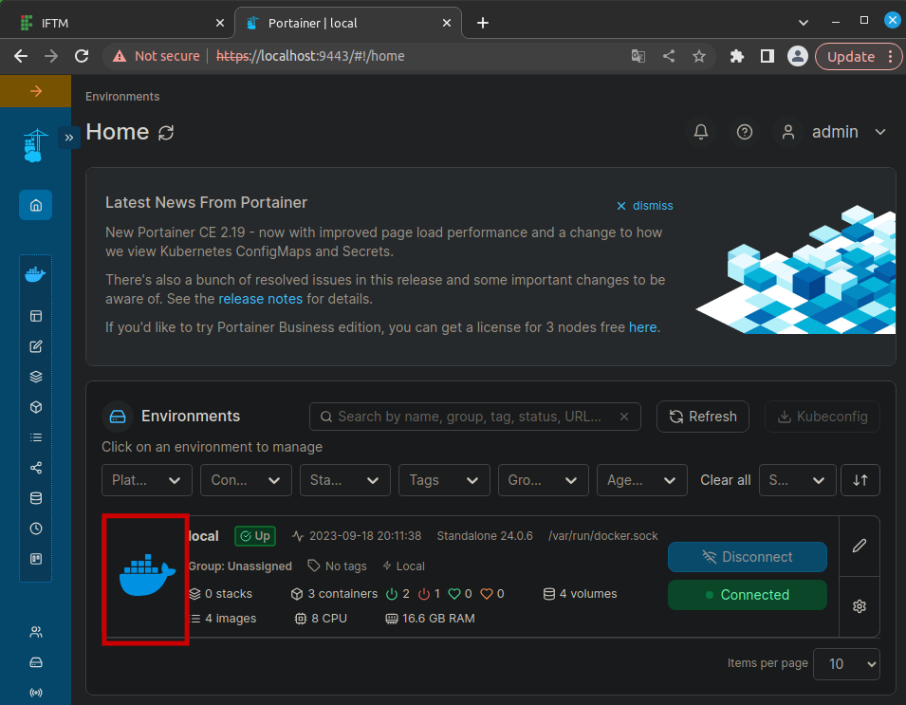
     2. Depois em Containers  
        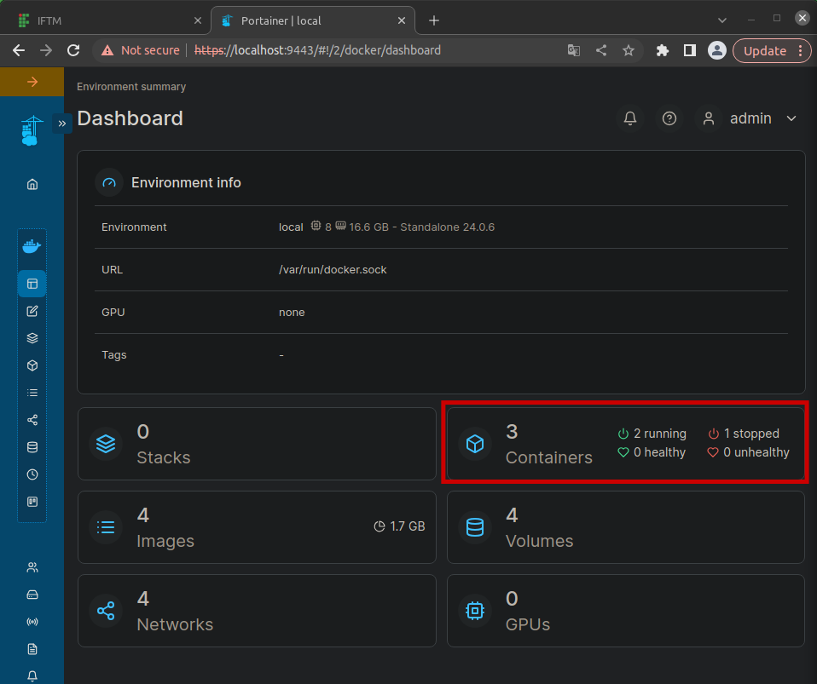

### Instale o Mongo Compass

* 1. Acesse o site: <https://www.mongodb.com/pt-br/products/tools/compass>
  2. Clique em “Faça o Download”  
     
  3. Selecione as opções correspondentes e clique em download:  
     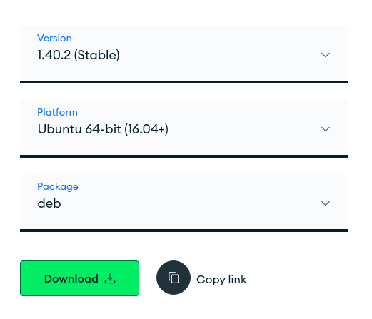
  4. Vá até o local do arquivo instalado e dê um duplo clique com o botão principal
  5. Na tela que aparecer selecione “Install Package”  
     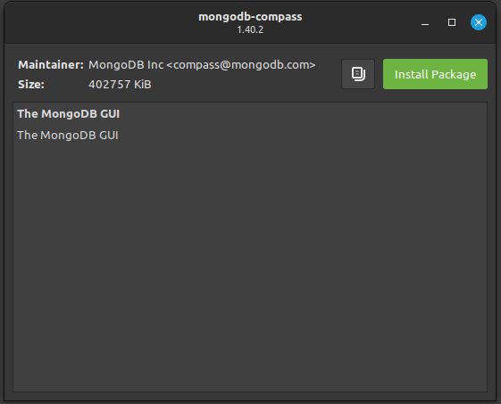
  6. Escreva a senha de usuário administrador
  7. Aparecerá que foi concluído, então você pode executar o MongoDb Compass.

### Instalação do Vue.js

* 1. Instale o Vue CLI globalmente:

→ npm install -g @vue/cli